9th Finder10
担当：鈴木

■主題「ポージング」
「ポージング」という罠にはまった人、自由を獲得した人、新しい世界に到達した人、「ポージング」から自分の撮影を見つめなおすことができた主題でした。あまり途中経過で話をすることができなかったのが反省点でしたが、今回取り組んだものを結果物として大宮＆代々木の店舗HPのフォトジェニックにUPした。
また、各々の写真と学びえたものを共有する時間をライフスクールでもった。
★上田
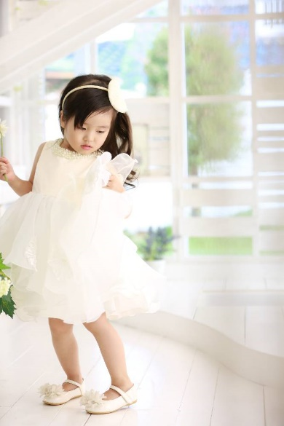
・自然なポージングを撮りたくて取り組んだが、残せない。投げかけでガチガチなポージングになった。きっかけとしてのポージングは投げかける。その次に被写体から出てくる動きを撮影する。
・被写体の気持ちを盛り上げる為の、ストーリーを説明してから撮影を始めるなど方法はいくつもあるのだろうなと感じた。
・イメージを持てば持つほど、そのタイミングでシャッターが押せるようになるのでは？
・色んなイメージがなくて、分類の時に良い写真ももしかしたら捨ててしまっている可能性もあるかもしれない。
・突発的な行動をしては行けないのではないか？自由に動いてはいけないのではないか？と被写体に思わせてしまっていないか。
・衣装に関しても、何のストーリーがあるか明確に分かる必要がある。ドレスで女の子らしく、キャップでS字ラインのポーズは可笑しくはないか？
作ることも大事だし、シナリオ通りでないという両方を大切に。カメラマンとコーディ、被写体、家族撮影に関わる全ての人がストーリーを組み立てることが出来る。
ポージング=ストーリーなのかもしれない。

★斎藤
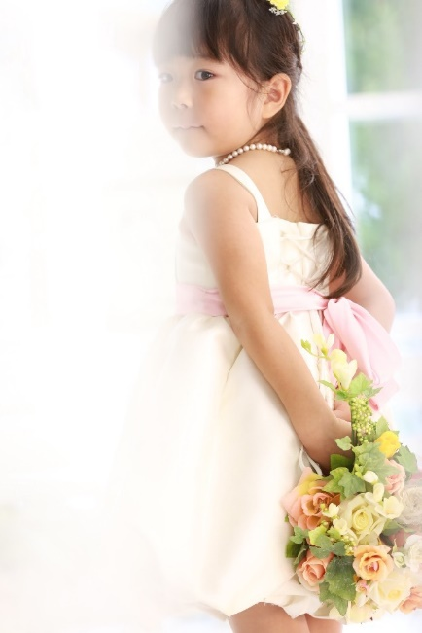
・ポージングということに囚われてしまっていた。
お互いの関係性で作り上げていくのがポージングのベース。
ママの結婚式にもった想い出のあるブーケで、上手く撮影したかったが、表情が隠れてしまい、表情も緊張気味。撮影者の心の乱れが現れてしまったかも。
・個人的にキッズのコミュニケーションが苦手という自分の足りないところが分かった。
・緊張感がある写真もあり、ほぐれた表情の写真もあり。７５カットの流れを考えて、写真を分類し、ストーリーを決める。
★矢口
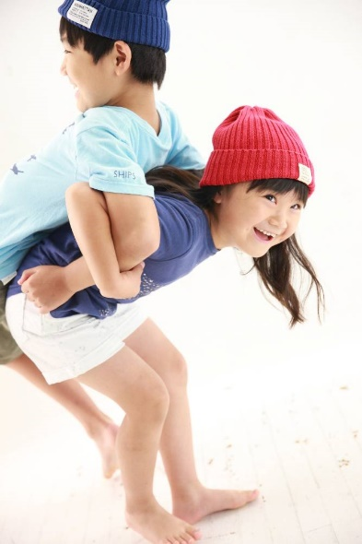
・作りすぎる、作らなさすぎる、そのはざまで悩んだ。
動きをしていく中で、崩れて笑う姿が被写体らしくなった。
自分が撮りたい絵からは崩れすぎていたが、シャッターを切った。
ポーズとか環境を与えながらも、らしさを撮影する難しさを学んだ。
・被写体を尊重しながら、動きを自由にさせる。自由にさせるネタがたくさんあった方がいい。
この写真はポージングさせて生まれるモノを撮影した結果物。
★北岑
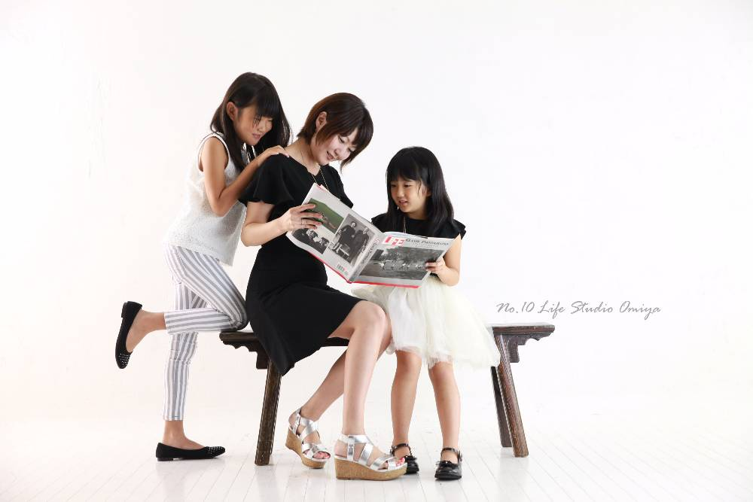
・ポージングと考えた時、形を作るということだから自然な事ではない。
どんな家族でも当てはまるポージングではなく、その家族を見てその家族を表現したくて、自分のその家族だけのイメージを形にしたもの(３人の魅力を引き出したポージング)。
この３人しかない美しさの表現。
・７５カットの中の表現の幅として良い。このような写真も普段のような自然な写真もあったら良いだろう。
・服装など他のものにもかなり左右される。コーディネーターの役割もとても重要。
どういうイメージを撮りたいのか、ご家族の情報収集と自分の中のネタの多さも重要。
★竹内
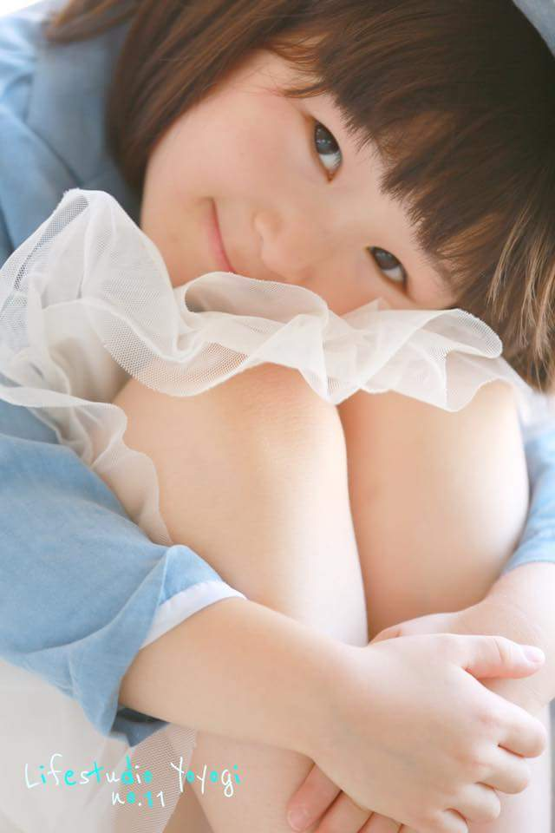
ポージングまでのプロセス。
自然の中の美しい花をそのまま撮影するのはポージングではない。その美しい花をより美しくするために整える必要がある。
どんな花なのか、どこが美しいのか、整理して、整える事が重要。
被写体を見る。観察する。知るために、自由にする。
お餅のような彼女の肌の質感。膝の綺麗さ。そして、彼女から出てきた笑顔があるので写真が完成した。
★金子
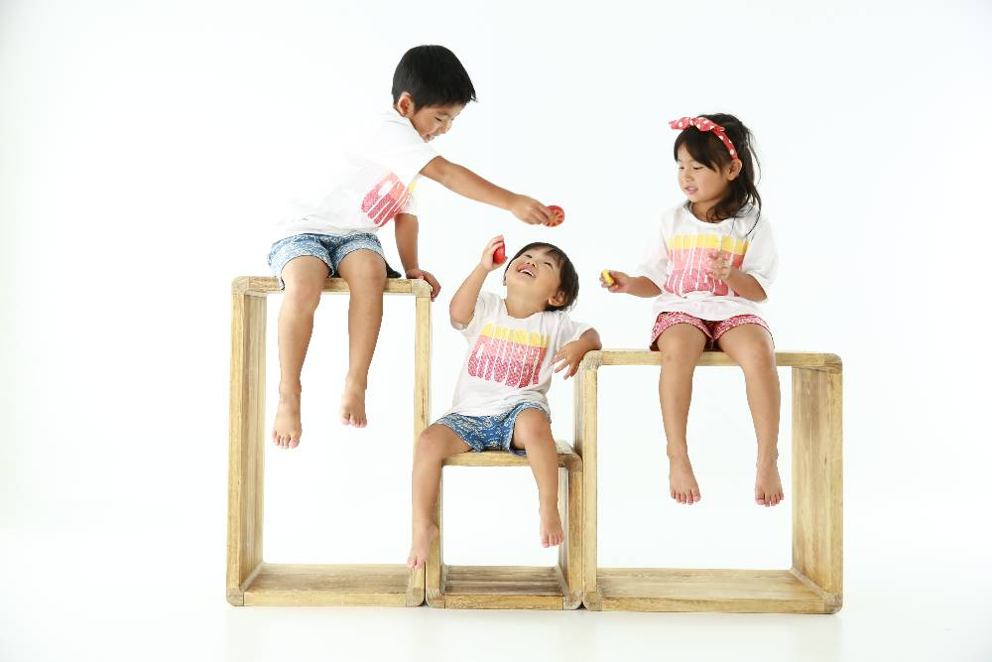
・指示をすればするほど、不自然になってしまう。ポージングの主題について他のスタッフと話をして、ポージングということだけに囚われ過ぎてはいけない。普段の撮影でもやっていることだと気づいた時に、落ち着いて考えられるようになった。
・何かを加えようとし過ぎて、不自然な写真になってしまうと気づいた。
被写体の性格、仕草を引き出すことがコーディの仕事。
被写体同士の距離を感じたとき、逆に利用しようと小物の交換をしてもらった。
先を想像する力があり、予測できたポージング。

★鈴木
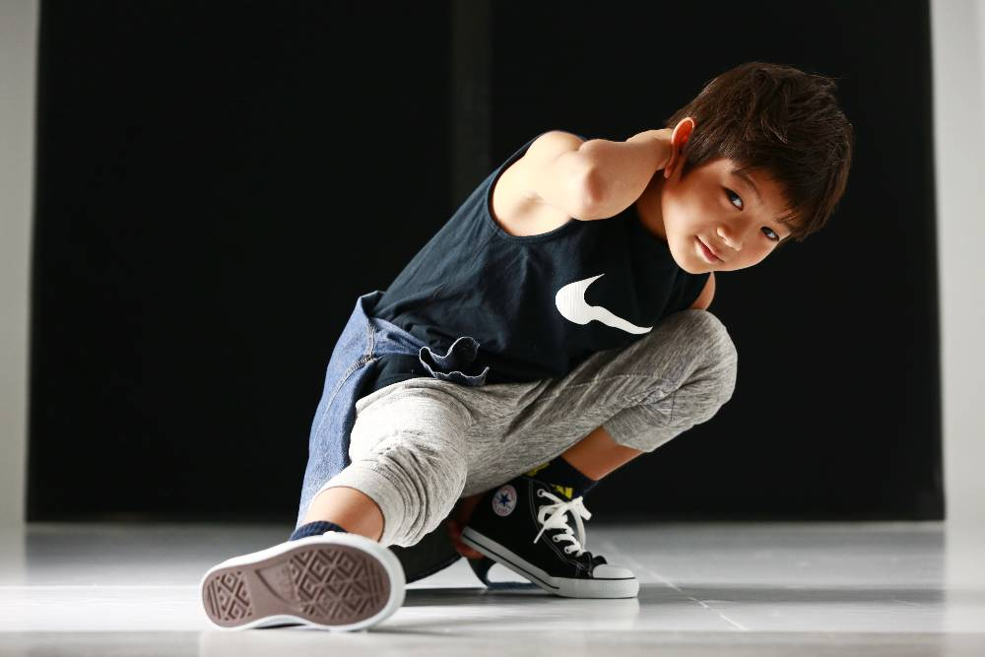
ポージングとは、態度。ダンス未経験の被写体がダンサーになった。
背景、ライティングを整え、コーディを真似てダンスをしてもらった。演じる楽しさ。
カメラマン、コーディが過去にダンスをやっていた経験から、出てきたポーズ。

★ヒョヌクリーダーポイント！！
[李社長が初期に行ったウエディング撮影の教育]
ポージングは、自然では悟れない。ネタとして自分で研究し、ネタを増やさなければならない。
自分で撮るポーズをやってみて、研究。自分が出来ないものは被写体も難しい。椅子の座り方、手の動き、足の流れ。ポーズについて知ること。
それを伝えること。指示のネタを増やす。
雑誌と同じポーズを作る練習をする。

来月の計画
９月も「ポージング」の主題に深く取り組む。主に写真分析をする月間とする。
ライフスタジオ内の良きお手本となる写真で、ポージングを中心とした写真分析。
最終的に自分の写真を分析。計２枚以上！！

